Проектная деятельность младших школьников

*Полякова Жанна Борисовна, учитель начальных классов МАОУ «Ныробская СОШ имени А.В. Флоренко».*

Введение ФГОС НОО обусловлено особенностями перемен, происходящих в современном обществе, основной доминантой, которой является сфера образования как важнейшее пространство осуществления целей, идеалов и ценностей его дальнейшего развития. Обновление сферы образования предполагает переход от «знаниевого подхода» к «умению учиться» на основе качественного улучшения воспитания подрастающего поколения, его социализации и формирования универсальных учебных действий.

Одна из основных задач школьного образования сегодня – это развитие личности. Одним из средств формирования такой личности призван компетентностный подход (способ обучения, ориентированный на овладение учащимися ключевыми компетенциями, являющимися универсальными для освоения различных видов деятельности) к целям, содержанию образования, организации образовательного процесса и оценке достижений учащихся, имеющий практико-ориентированную направленность обучения.

В младшем школьном возрасте закладывается фундамент, без которого невозможно в дальнейшем сформировать у учащихся умения самостоятельно приобретать знания. Одним из перспективных направлений компетентностно ориентированного обучения относится организация проектной деятельности школьников. В организации проектной деятельности важным является вопрос о понимании целей ученического проектирования педагогом, который его организует.

Субъекты проекта: педагог (руководитель проекта), именно он создает учебные ситуации для рождения замысла проекта, разрабатывает проектное задание; ученик (может быть группа учащихся), непосредственного исполнителя проекта; все взрослые, которые принимают активное участие в работе над детским проектом. В процессе работы над проектами у учеников формируются большое количество надпредметных умений, т.е. УУД. Использование проектирования в процессе обучения школьников – это возможность максимального раскрытия творческого потенциала всех субъектов проектирования. Вот поэтому я даю такую возможность своим ученикам, хотя бы раз в год, поучаствовать в проектной деятельности во внеурочной деятельности. Ведь внеурочная деятельность – инициативные действия учащихся, направленные на формирование и реализацию индивидуальных склонностей, способностей и интересов в разных видах деятельности. Вот 2 проектные работы учащихся моего класса п.о изучению родного края

**Введение**

**Вид проекта:** информационный, творческий, социальный.

**Описание проблемы:** ребята мало знают об истории малой Родины

**Цели -** собрать материал и рассказать об истории родного поселка.

Заинтересовать одноклассников, привить любовь к родным местам учащихся

**Задачи:**

- ознакомление учащихся с историческим прошлым;

- привлечение внимания к сохранению исторических памятников;

- развитие интереса и любви к родному краю.

**Методы, способы и средства** решения проблемы - собрать материалы, рассказать об истории поселка и таким образом привлечь внимание к сохранению памятников истории.

**План деятельности**

Сфотографировать памятники архитектуры

Изучить литературу об истории п. Ныроба

Создать презентацию

Показать учащимся

**Тема проекта - Моя малая Родина - Ныроб**

Родные места в жизни детей как фактор повышения любви и интереса и бережного отношения к родному краю.

**Предполагаемые итоги реализации проекта**

Понимание детьми, что их поселок и его история уникальны, поэтому нужно беречь памятники.

В ходе работы над проектом дети обобщили и обогатили знания о своем родном поселке

**Дальнейшее развитие проекта** Изучение истории поселка, жизнь людей

**[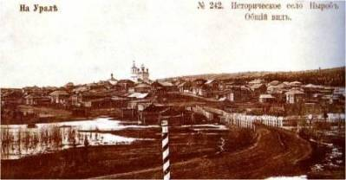](http://www.news-nyrob.ucoz.ru/_si/0/88175317.jpg)Основная часть**

Ныроб - один их старейших населённых пунктов Пермского края.

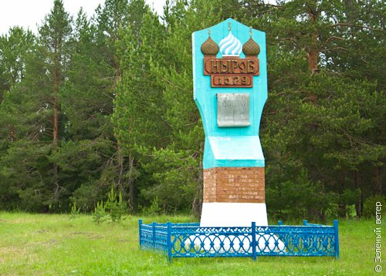История поселка тесно связана с царской династией Романовых. Именно здесь в начале 17 века пребывал в заключении Михаил Никитич Романов – дядя первого царя династии Романовых. Благодаря этому историческому факту, Ныроб стал известен за пределами Пермского края. Первое упоминание Ныроба находится в писцовой книге И.Яхонтова 1579 г. по Чердынскому уезду.

Ныробка Чердынского уезда была махонькой деревушкой из шести дворов, со всех сторон сжатая лесом. Хозяевами здешними были Микитка Ларев, Сенька Дмитриев, Иванко Нос, Варка Микитин, Еремка Бобыль и Якуш Черной. Ныробка не стала бы широко известной, если бы ее не выбрали для расправы над Михаилом Никитичем Романовым. События развернулись в самом начале  17 века: Михаил Романов вместе со своими четырьмя братьями были обвинены Борисом Годуновым в заговоре и сосланы в места, хуже которых найти в то время в России не удалось. В перечне каторжных мест, куда были отправлены братья, Ныроб занимал достойное второе место. Жизнь Ныробки переменилась в 1613 году, когда престол занял Михаил Федорович, племянник Михаила Никитича. Он приказал построить в Ныробке церковь, определил сюда двух священников.

Сегодня, Ныроб – это притягательное место путешествия не только для жителей Пермского края. Историческая точка на карте России, поселок интересен для гостей своей архитектурой. В Ныробе вы сможете полюбо-ваться на каменную пятиглавую Никольскую церковь (закончена в 1704 году), Богоявленскую церковь (1736) .

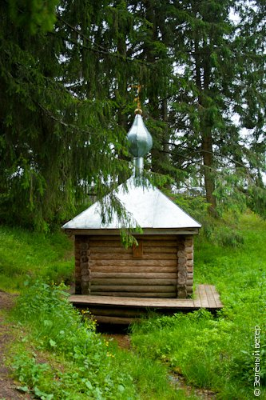Святым среди жителей края издавна считается Никольский родник. Его вода отличается изумительным вкусом. Местные жители связывают это с тем, что в течение длительного времени в нем была схоронена явленная икона Николая Чудотворца.

Как и в любом населенном пункте в Ныробе есть образовательные учреждения. Это детские сады и общеобразовательная школы. Также в поселке существуют центры дополни-тельного образования. Одним из таких является Ныробский культурно-досуговый центр, в котором осуществляется работа по различным направлениям. К ним относятся: библиотека с читальным залом, работа кружков и спортивных секций. Помимо этого Ныробский КДЦ проводит культурные мероприятия в самом поселке.

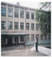1873 год – год основания школы в нашем посёлке. Учащихся всего 19 человек, все мальчики. Преподавателем в школе был дьяком Аркадий Кожевников. В 1926 год Ныробе построено новое одноэтажное здание. Летом 1935 года к построенному зданию решили добавить второй этаж. В этом здании стала размещаться Ныробская средняя школа.

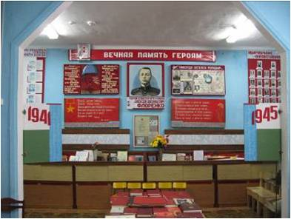Уже 22 года как существует наш музей истории школы им. А. Флоренко, который все так любят. О музее знают не только в Чердынском районе, но и во многих школах области. Здесь бывают не только учащиеся школ Чердынского района, но и краеведы из Лысьвы, Карагая, Перми, Березников, Красновишерска и др. Данные по истории школы представлены во втором зале. На стендах можно увидеть фотографии медалистов школы, материалы о работе пионерской и комсомольской организаций, летопись отрядов, сведения о школе на современном этапе. В музее подробно отражается деятельность школы по патриотическому воспитанию. Это грамоты, дипломы, материалы об участии учеников в краеведческих конференциях, различных конкурсах.

Детский сад был основан в 1981 году назывался Ныробский детский сад «Алёнушка» Количество детей составляло 280 человек. На месте детского сада раньше располагался лесной массив.

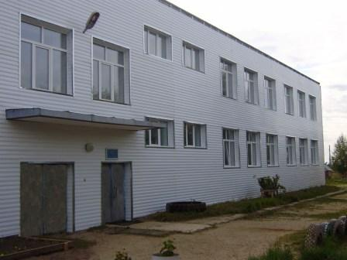За время работы детского сада сформировался прекрасный коллектив воспитателей и сотрудников, чей труд очень важен: это повара, медик, помощники воспитателей, уборщицы служебных помещений. По результатам аттестации Ныробскому детскому саду в 2007 году была присвоена 2 категория.

Поселок – родина Алексея Васильевича Флоренко (1922 – 1944 гг.), артиллериста, Героя Советского Союза (1944 г.), в его честь названа школа. Ныроб как и другие населенные пункты имеет и свои особенности, одной из которых являются названия улиц. Например, улица Ворошилова получила свое название в честь Климента Ефремовича Ворошилова, он отбывал здесь ссылку, а в будущем стал видным политическим и военным деятелем Советского государства (в доме, где он жил, с 1932 г. до конца 1950-х гг. существовал мемориальный музей).

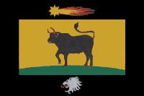 Ныроб имеет свой герб, то есть отличительный [знак](http://ru.wikipedia.org/wiki/%D0%97%D0%BD%D0%B0%D0%BA), передаваемый по наследству, на котором изображаются символы, владельца герба, он представляет собой французский щит. Символика герба Ныробского городского поселения:   
- золотое поле - христианские добродетели:

Вера, Справедливость, Милосердие;   
- черный бык с красными глазами, рогами, копытами и кольцом в носу - символ представлений местных жителей на традиционный охотничий промысел.

Чёрная кайма, львиная голова взяты из герба династии Романовых. Комета обозначает ссыльную в прошлом территорию.

**Заключение**

Сегодня, Ныроб – это притягательное место путешествия не только для жителей Пермского края. Историческая точка на карте России, поселок интересен для гостей своей архитектурой.

**Вывод**: п. Ныроб - один их старейших населённых пунктов Пермского края, поэтому надо знать историю нашего края, любить и беречь его, рассказывать и изучать исторические материалы нашей Малой Родины.

**Содержание**

1. Введение стр.2-3

2. Основная часть стр.4- 6

3. Заключение стр. 7

4. Литература стр. 8

**Введение**

**Описание проекта**

Описание п. Ныроб.

Ны́роб — [посёлок городского типа](http://ru.wikipedia.org/wiki/%D0%9F%D0%BE%D1%81%D1%91%D0%BB%D0%BE%D0%BA_%D0%B3%D0%BE%D1%80%D0%BE%D0%B4%D1%81%D0%BA%D0%BE%D0%B3%D0%BE_%D1%82%D0%B8%D0%BF%D0%B0), расположенный в [Чердынском районе](http://ru.wikipedia.org/wiki/%D0%A7%D0%B5%D1%80%D0%B4%D1%8B%D0%BD%D1%81%D0%BA%D0%B8%D0%B9_%D0%BC%D1%83%D0%BD%D0%B8%D1%86%D0%B8%D0%BF%D0%B0%D0%BB%D1%8C%D0%BD%D1%8B%D0%B9_%D1%80%D0%B0%D0%B9%D0%BE%D0%BD_%D0%9F%D0%B5%D1%80%D0%BC%D1%81%D0%BA%D0%BE%D0%B3%D0%BE_%D0%BA%D1%80%D0%B0%D1%8F), на севере [Пермского края](http://ru.wikipedia.org/wiki/%D0%9F%D0%B5%D1%80%D0%BC%D1%81%D0%BA%D0%B8%D0%B9_%D0%BA%D1%80%D0%B0%D0%B9) [России](http://ru.wikipedia.org/wiki/%D0%A0%D0%BE%D1%81%D1%81%D0%B8%D1%8F). Есть архитектурные памятники Федерального значения.

Вместе с прилегающей территорией образует, однако [статуса города](http://ru.wikipedia.org/wiki/%D0%A1%D1%82%D0%B0%D1%82%D1%83%D1%81_%D0%B3%D0%BE%D1%80%D0%BE%D0%B4%D0%B0) не имеет.

Население 7234 человека (2009).

Посёлок связан с [Чердынью](http://ru.wikipedia.org/wiki/%D0%A7%D0%B5%D1%80%D0%B4%D1%8B%D0%BD%D1%8C) асфальтовой дорогой, протяжённостью 41 км.

**Ныроб входит в** [**Перечень исторических городов России**](http://ru.wikipedia.org/wiki/%D0%9F%D0%B5%D1%80%D0%B5%D1%87%D0%B5%D0%BD%D1%8C_%D0%B8%D1%81%D1%82%D0%BE%D1%80%D0%B8%D1%87%D0%B5%D1%81%D0%BA%D0%B8%D1%85_%D0%B3%D0%BE%D1%80%D0%BE%D0%B4%D0%BE%D0%B2_%D0%A0%D0%BE%D1%81%D1%81%D0%B8%D0%B8)

Реализацию проекта планируется провести в МАОУ «Ныробская СОШ» в 3 «Б» классе

**Проблемами на сегодняшний день** сохранение Святынь Ныроба, наследия Чердынского района, объекта Федерального значения. Интерес к нему, рассказ об истории, легенды возникновения храма. Решение некоторых проблем мы видим через участие наших учеников-одноклассников в проектной деятельности, дополнительных занятиях и кружках.

**Постановка проблемы.**

Незнания истории нашего края, Святынь Ныроба, легенды служит поводом для работы над повышением интереса, любви и бережному отношению к родному краю, к Святым местам.

Важная задача – развитие у детей интереса и любви к Святыням родного края-Храма Николая Чудотворца.

**Тема проекта -** Святыня родного края (Ныроба).

Святыня родного края - Храм Николая Чудотворца в жизни детей как фактор повышения любви, интереса к ним и бережного отношения к родному краю.

**Цель нашего проекта –** ознакомление с историей Святыни Ныроба.

Организация экскурсий, дополнительных занятий, бесед, нахождение и привлечение для этого технических и материальных, учебных средств.

**Задачи:**

- исследовать внутренние и внешние факторы;

- на основе собранных видеоматериалов, создать презентацию «О Святых местах Ныроба»;

- организовать проведение краеведческих кружков и внеклассных мероприятий о родном крае;

- проводить праздники, экскурсии по Святым местам п. Ныроба - Храм;

- изучить историческую литературу п. Ныроба

**Целевая группа** – учащиеся МАОУ « Ныробская СОШ» 3 «Б» класса, возраст 9 -10 лет, количество -15 учащихся

**Основная часть**

На севере Пермского края, лежит страна Зачердынье. На все четыре стороны раскинулась здесь вековая тайга. От села к селению меж лесов тянутся узкие дороги. Любая страна имеет свою историю. Есть она и у Зачердынья.

Более четырех веков прошло с тех пор, как Чердынская земля разделила жестокую судьбу боярина Михаила Романова. Первое документальное упоминание деревни Ныробка относится к 1579 году. Вся деревня тогда состояла всего лишь из шести дворов.

Тюремные традиции у Ныроба сложились издавна. В 1601 году именно сюда был сослан царем Борисом Годуновым его главный соперник – обвиненный в колдовстве Михаил Никитич Романов – дядя будущего царя Михаила Федоровича, первого из царской династии Романовых. Именно поэтому небольшая захолустная деревенька стала известна всей России.

Для именитого заключенного на окраине деревни вырыли яму «сажень глубины, сажень длины и ширины». Сверху яму закрыли деревянным настилом, в котором сделали лишь прорезь для спуска еды. Условия были по-настоящему ужасными. Яма была сырая, холодная, темная. Лишь к зиме оборудовали нехитрый очаг, топившийся без трубы по-черному. Вдобавок с Михаила не снимали тяжелых цепей. Местные жители как могли, помогали заключенному. Тайком его подкармливали, бросая украдкой в яму еду. Когда их разоблачили, уже сами жители были наказаны. Шестерых ныробцев арестовали и отправили из деревни в столицу. Спустя несколько лет обратно вернулись лишь двое – остальные погибли. Несмотря на тяжелые условия содержания в яме, Михаил прожил еще достаточно долго – почти год. Скончался Михаил в августе 1602 года. Похоронили его неподалеку от места заключения. Спустя четыре года прах извлекли и перевезли в Москву, в родовую усыпальницу Романовых.

В 1613 году к власти пришел Михаил Федорович Романов. За помощь узнику жителей Ныробки освободили от налогов и построили здесь церковь.

В 1913 году в Ныробе отбывал ссылку другой известный человек – будущий советский маршал Клим Ворошилов. Впрочем, он жил не в яме и не за решеткой, а в достаточно добротном двухэтажном доме.

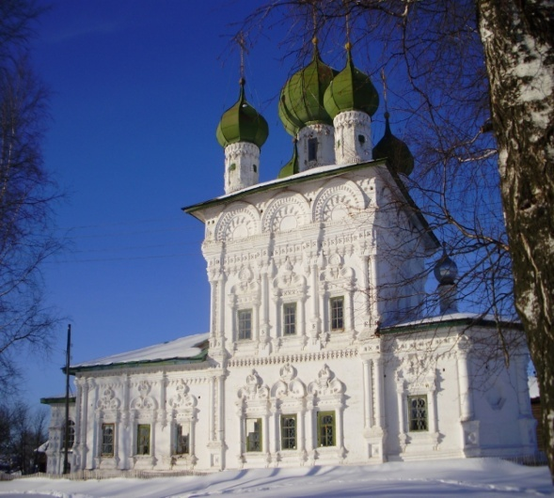В Ныробе две главные достопримечательности, ради которых стоит сюда приехать, – яма, в которой содержался Михаил Романов, и старинная Никольская церковь.

Каменная пятиглавая Никольская церковь была построена в 1704 году.

«Пять куполов, пять глав небесных…

Напоминают мне они

Пять древних странников безвестных,

Сквозь тьму бредущих на огни…»

С. Володина

Церковь украшена красивым фигурным кирпичом. Близ Никольской церкви находится другой памятник архитектуры - Богоявленская церковь, построенная в 1736 году на месте могилы Романова.

В настоящее время она обезглавлена и достаточно невзрачна, совсем не похожа на культовое учреждение. Между тем, именно в ней хранились оковы Михаила Романова. Они были главной святыней Ныроба, прикоснуться к которой ежегодно приходило несколько тысяч паломников. Люди были уверены в их чудотворности, целительной силе. В настоящее время оковы хранятся в краеведческом музее Чердыни, а их копия – в музее города Красноуфимска Свердловской области.

Яма Романова находится в паре сотен метров от церкви. До революции над ямой стояла сначала деревянная, затем каменная часовня. Ее назвали во имя духовного покровителя Михаила Романова – во имя Архангела Михаила.

Вокруг ямы - забор с любопытными каменными столбами, установленный к 300-летию дома Романовых. На столбах ограды можно увидеть вычеканенные медные памятные доски.

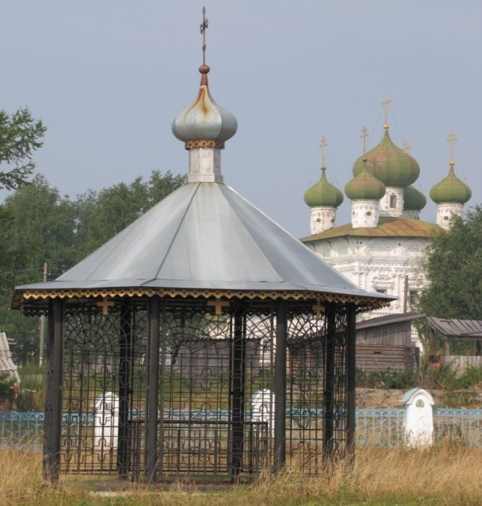Советская власть не обошла это место стороной. В 1930-е годы часовню уничтожили, украшения с забора отбили. На месте романовского сквера был парк отдыха. После падения режима романовский сквер стали потихоньку восстанавливать. В 1997 году расчистили фундамент часовни и яму, в которой сидел Михаил Никитич. В 2000-х над романовской ямой снова поставили небольшую металлическую часовенку.

По рассказам очевидцев ее зачем-то перевезли в Чердынь.

[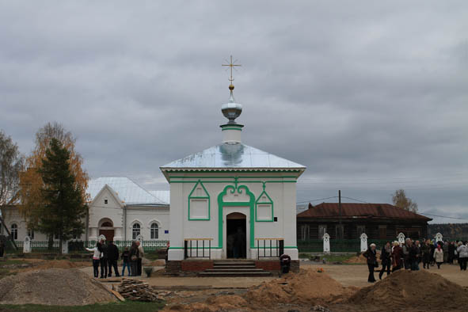](http://pravperm.ru/images/cms/data/img_5825.jpg)

«…Михаил, Никиты сын Романов

Был в измене страшной уличен,

И, во устрашение смутьянов,

Схвачен и в железо заточен…»

С. Володина

В настоящее время власти Пермского края установили над ямой новую часовню.

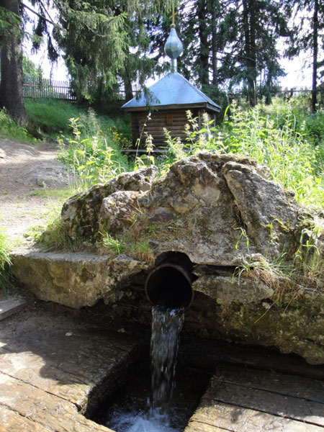Около Ныроба находится уникальный Свято-Никольский родник. Он расположен с правой стороны при въезде в село. Вода источника чистая, вкусная, имеет примеси серебра, что придает воде укрепляющие и оздоравливающие свойства. По легенде в 1619 году в этом месте явилась икона Николая Чудотворца и забил родник. В честь такого события в Ныробе построили Никольский храм, а над родником на месте явления иконы возвели деревянную часовню. 22 мая и 19 января в это место совершаются крестные ходы.

«Вода Никольского источника,

Живая, сладкая вода,

Печали все и все пророчества

В ней растворятся навсегда…

Лесная даль преображается

И замирает, чуть дыша…

В воде Никольской отражается

Святого узника душа…»

С. Володина

**Заключение**

Нельзя также не отметить, что поселок располагается в красивом месте на высоком холме, с которого открывается прекрасный вид на широкую пойму реки Колвы. Интерес представляют и рубленые деревянные дома, которые кое-где еще стоят на улицах поселка.

Ныроб превратился в значительный туристический центр. Можно сказать, что Ныроб – это настоящий край географии Пермского края.

Время скоротечно.

***Вывод*:** давайте как можно раньше узнавать родную историю, проникать ее значением и беречь свои святыни, тем самым развивать интерес к окружающему миру вокруг нас.

**Список использованной литературы**

1. Ныробские древности.- Чердынь,2001.-44с.
2. Володина С. Святого узника душа. Издательский дом «Типография купца Тарасова»2010
3. Михаил Никитич Романов Жизненный подвиг узника царской династии и исторический очерк эпохи. М.Новоспасский монастырь, 2009 г.с. 301
4. Чагин Г.Н. На древней Чердынской земле. М.1988с. 154-157